《软件体系结构与设计模式》
作业报告

作业名称：作业1 面向对象设计原则
授课教师： 尹剑飞
报告人： 杨皓翔 学号： 2023150139 班级： 软工02
报告提交时间： 2025年4月25日星期五
成 绩：

1.作业内容与要求：

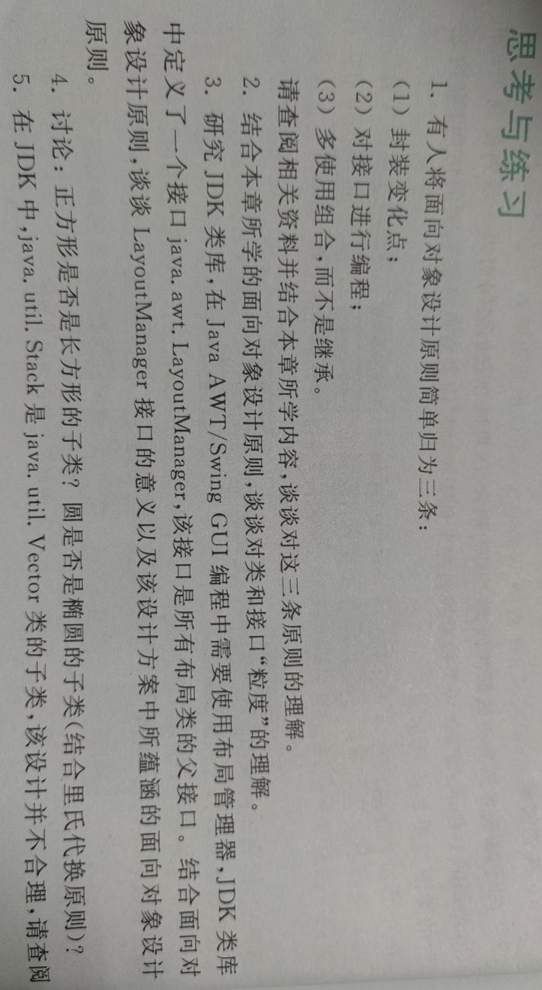
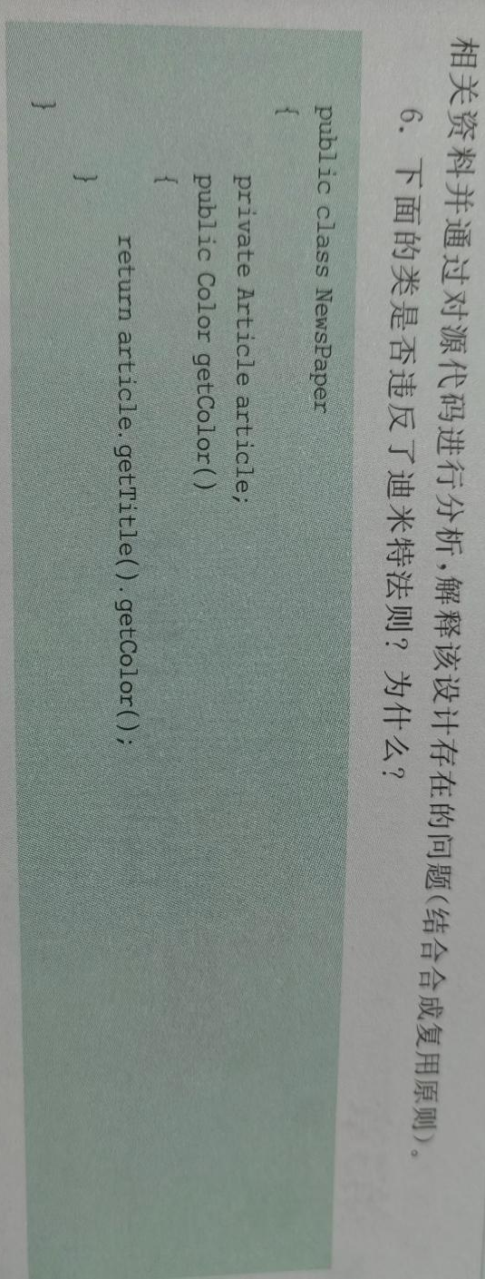

- 三条原则的理解
- 封装变化点：将系统中可能变化的部分独立封装，通过抽象（接口或抽象类）隔离变化。例如，策略模式中通过策略接口封装不同算法，新增算法时无需修改原有代码，符合开闭原则。
- 对接口进行编程：依赖抽象而非具体实现，遵循依赖倒置原则。例如，模块间通过接口交互，降低耦合，提高扩展性。
- 多使用组合，而不是继承：优先通过组合（对象持有其他对象）实现复用，而非继承，避免父类与子类强耦合，符合合成复用原则。例如，装饰器模式通过组合动态扩展功能。

- 类和接口“粒度”的理解
- 类的粒度：遵循单一职责原则，类的职责应单一且内聚，避免“万能类”。例如，`User`类负责用户信息管理，不应包含密码加密逻辑（可拆分为“PasswordEncryptor”类）。
- 接口的粒度：遵循接口隔离原则，接口应专注特定功能，避免臃肿。例如，将“Animal”接口拆分为“Flyable”和“Swimmable”，避免鸟类被迫实现游泳方法。

- LayoutManager接口的意义与设计原则
- 意义：“LayoutManager”接口定义了布局管理的抽象方法（如`addLayoutComponent`），允许动态替换布局策略（如`BorderLayout`、`GridLayout`），提高GUI扩展性。
- 设计原则：
- 开闭原则：新增布局类无需修改现有代码。
- 依赖倒置原则：GUI组件依赖`LayoutManager`接口，而非具体实现。
- 策略模式：将布局算法封装为独立策略，支持运行时切换。

- 子类判断与里氏代换原则
- 正方形和长方形：数学上正方形是长方形，但继承会导致违反里氏代换原则。例如，长方形有“setWidth()”和“setHeight()”方法，正方形重写时需同时修改宽高，导致行为不一致。
- 圆和椭圆：同理，圆继承椭圆时修改长轴会影响短轴，破坏父类行为。
- 结论：从设计角度，正方形不应是长方形的子类，圆不应是椭圆的子类，应通过组合或接口实现共性。

- Vector类设计问题与合成复用原则
- 问题：“Vector”通过继承“AbstractList”实现，但所有方法添加了同步锁（如“synchronized”），导致性能问题。后续的“ArrayList”通过组合实现并发控制（如“Collections.synchronizedList()”），更灵活。
- 改进：遵循合成复用原则，应使用组合封装“List”实例，通过委托方法调用，而非强制继承同步逻辑。

- 迪米特法则违反分析
- 代码问题：“Newspaper”类通过链式调用“article.getTitle().getLabel().getColor(）”，直接访问“Article”内部对象的内部对象，违反了迪米特法则（只与直接朋友交互）
- 改进方案：将颜色获取逻辑封装在“Article”中，例如提供“getTitleColor()”方法，避免暴露“Title”和“Label”的细节。

